拼享惠商品码打印及使用方法

方式一：A4纸打印（经济方便）
先将商品码保存到手机相册，然后发给打印店，让店主将商品码图片放到一个work文档中排好，直接打印出来，再裁剪成单个码，夹到衣服上或钉到吊牌上即可。
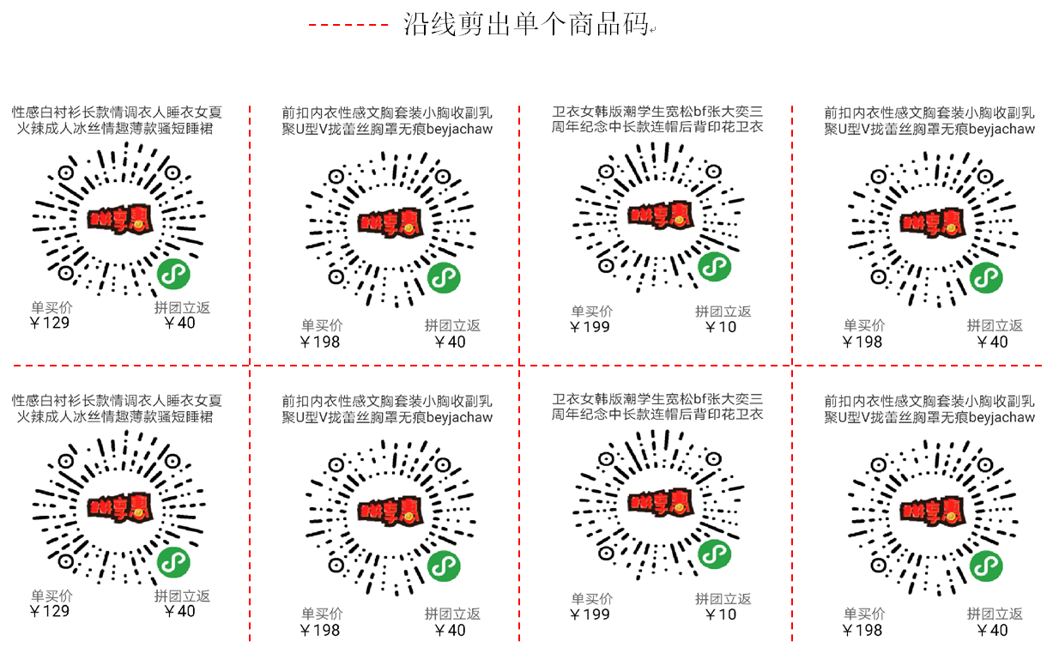
A4打印纸的问题：
只能用订书机装订到吊牌上，适合服装等有吊牌的行业。或者贴在商品货架上，贴在货架上支付的时候会有一定的不方便。

方式二：贴纸打印机（即打即贴，更方便快捷）
自购一台贴纸式打印机，支持手机蓝牙连接及打印图片即可。先将商品码保存到手机相册，通过打印机配备的专用app连接打印机，直接打印相册中的商品码图片。然后将商品码贴纸贴到衣服或吊牌上即可。 (建议贴纸尺寸：50*70)

推荐打印机：https://s.click.taobao.com/4sRG9Ow

可搜索下面产品关键词：【佳博蓝牙贴纸打印机】，或扫描下方二维码购买
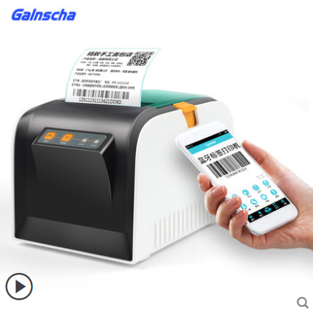
佳博GP3100TU热敏贴纸蓝牙打印机 扫码购买
使用方法：
在各大应用市场下载佳博打印APP，搜索【佳博打印】或【Gprinter】即可找到下载。如下图红框选中的APP应用：
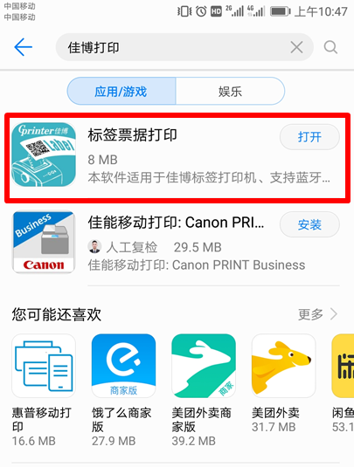

操作流程：
首先，按打印机说明书放入打印纸，并开启打印机，然后打开app按下述步骤连接打印机：
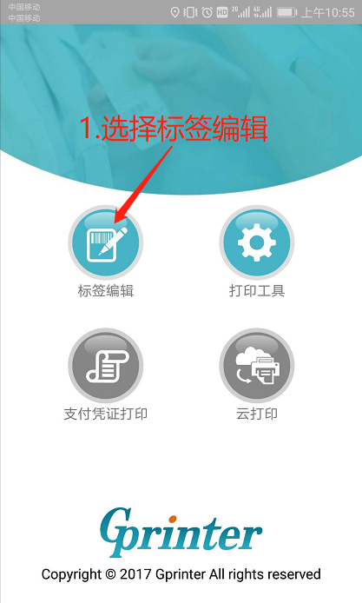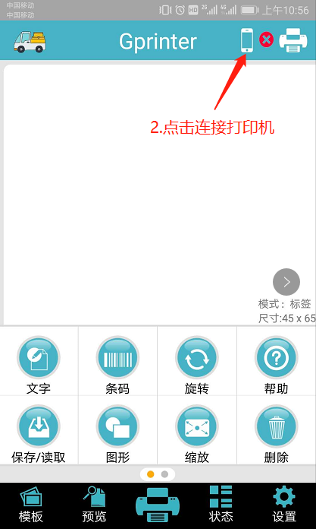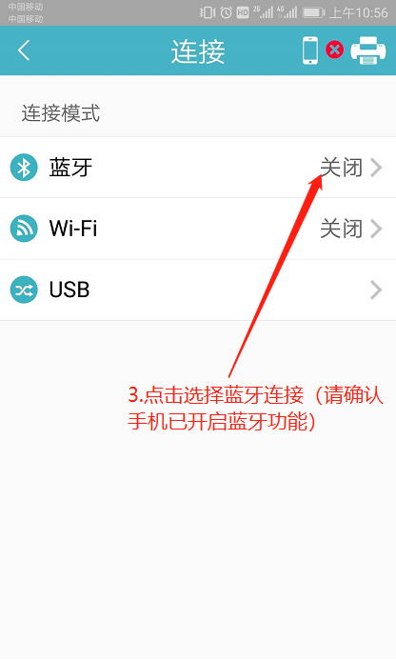
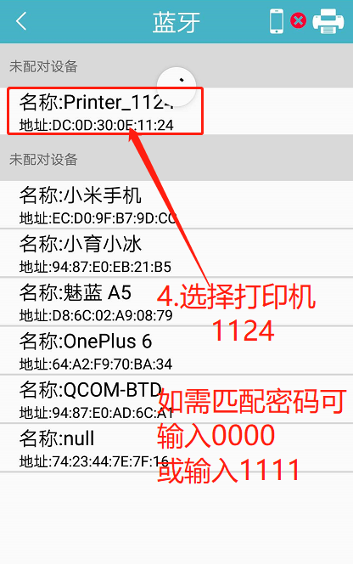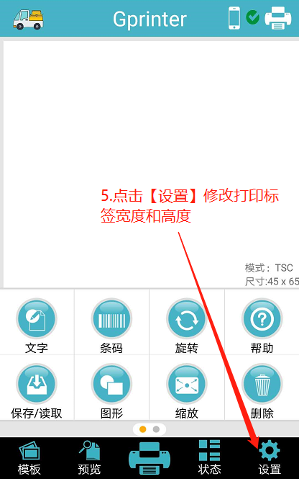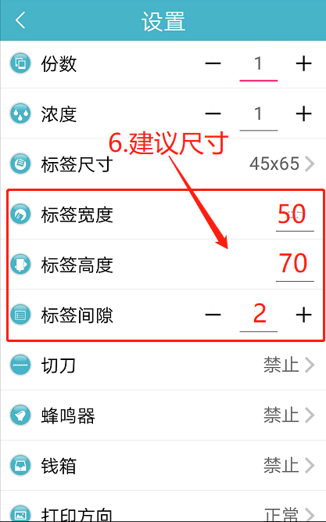
连接打印机后，即可选择相册中保存的商品码打印。
